Buch
EAN: 9783836241144
Titel: Grundkurs C
Kurztitel: C
Verlag: Rheinwerk Computing
Auflage: 2
Erscheinungsjahr: 2016
Seitenzahl: 432

Autor
Vorname: Jürgen
Nachname: Wolf

Beruf
Bezeichnung: Fachinformatiker
Fachrichtung: Anwendungsentwicklung
Kurzbezeichnung: FIAE
Ausbildungsraum: 4004
Ausbildungsgruppe: IngE-IT/MG

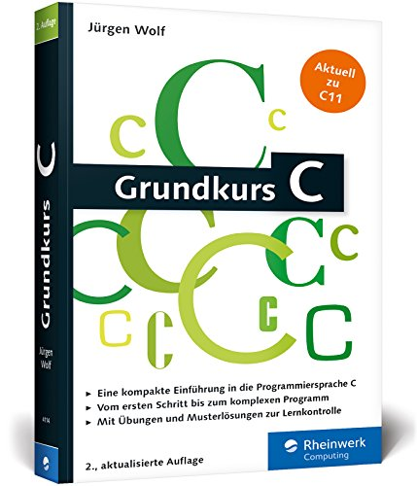

Buch
EAN: 9783836264990
Titel: Computer-Netzwerke
Kurztitel: PC-NW
Verlag: Rheinwerk Computing
Auflage: 5
Erscheinungsjahr: 2018
Seitenzahl: 456

Autor
Vorname: Harald
Nachname: Zisler

Beruf
Bezeichnung: Fachinformatiker
Fachrichtung: Systemintegration
Kurzbezeichnung: FISI
Ausbildungsraum: 4004
Ausbildungsgruppe: IngE-IT/MG

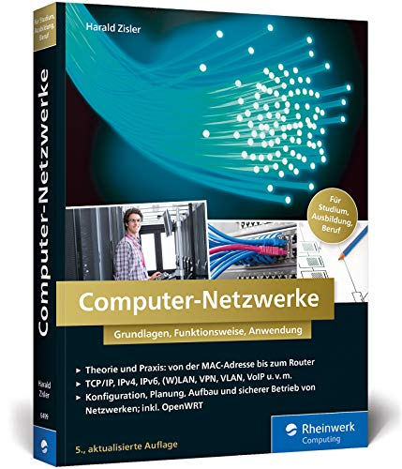

Buch
EAN: 9783836239004
Titel: Einstieg in PHP 7 und MySQL 5.6
Kurztitel: PHP 7 & MySQL 5.6
Verlag: Rheinwerk Computing
Auflage: 11
Erscheinungsjahr: 2016
Seitenzahl: 600

Autor
Vorname: Thomas
Nachname: Theis

Beruf
Bezeichnung: Fachinformatiker
Fachrichtung: Anwendungsentwicklung
Kurzbezeichnung: FIAE
Ausbildungsraum: 4004
Ausbildungsgruppe: IngE-IT/MG

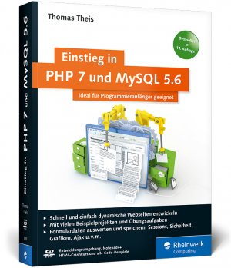

Buch
EAN: 9781718500440
Titel: The Rust Programming Language
Kurztitel: Rust
Verlag: No Starch Press
Auflage: 2
Erscheinungsjahr: 2018
Seitenzahl: 530

Autor
Vorname: Steve, Carol
Nachname: Klabnik, Nichols

Beruf
Bezeichnung: Fachinformatiker
Fachrichtung: Anwendungsentwicklung
Kurzbezeichnung: FIAE
Ausbildungsraum: 4004
Ausbildungsgruppe: IngE-IT/MG

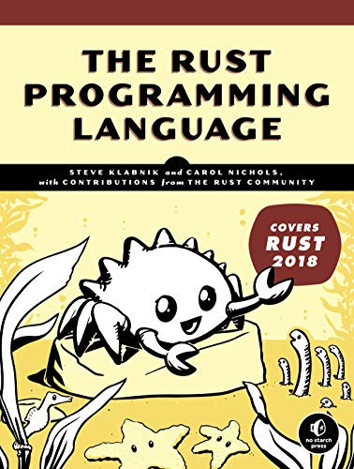

Buch
EAN: 9783427095958
Titel: Programmieren mit SQL
Kurztitel: SQL
Verlag: Westermann
Auflage: 1
Erscheinungsjahr: 2021
Seitenzahl: 184

Autor
Vorname: Dirk
Nachname: Hardy

Beruf
Bezeichnung: Fachinformatiker
Fachrichtung: Anwendungsentwicklung
Kurzbezeichnung: FIAE
Ausbildungsraum: 4004
Ausbildungsgruppe: IngE-IT/MG



Buch
EAN: 9783897212596
Titel: ActionScript für Flash MX
Kurztitel: ActionScript
Verlag: O'Reilly
Auflage: 1
Erscheinungsjahr: 2004
Seitenzahl: 152

Autor
Vorname: Colin
Nachname: Moock

Beruf
Bezeichnung: Fachinformatiker
Fachrichtung: Anwendungsentwicklung
Kurzbezeichnung: FIAE
Ausbildungsraum: 4004
Ausbildungsgruppe: IngE-IT/MG


Buch
EAN: 9783427016069
Titel: Anwendungsentwicklung in Theorie und Praxis
Kurztitel: AE_TuP
Verlag: Westermann
Auflage: 1
Erscheinungsjahr: 2019
Seitenzahl: 504

Autor
Vorname: Albrecht
Nachname: Ehlert

Beruf
Bezeichnung: Fachinformatiker
Fachrichtung: Anwendungsentwicklung
Kurzbezeichnung: FIAE
Ausbildungsraum: 4004
Ausbildungsgruppe: IngE-IT/MG



Buch
EAN: 9783864900921
Titel: Software Engineering
Kurztitel: SE
Verlag: dpunkt.verlag
Auflage: 3
Erscheinungsjahr: 2013
Seitenzahl: 666

Autor
Vorname: Jochen, Horst
Nachname: Ludewig, Lichter

Beruf
Bezeichnung: Fachinformatiker
Fachrichtung: Anwendungsentwicklung
Kurzbezeichnung: FIAE
Ausbildungsraum: 4004
Ausbildungsgruppe: IngE-IT/MG
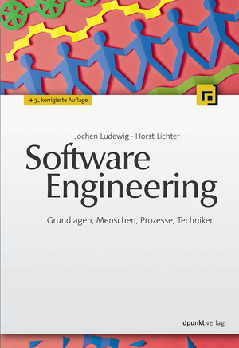

Buch
EAN: 9783836241861
Titel: Grafik und Gestaltung
Kurztitel: GuG
Verlag: Rheinwerk Design
Auflage: 3
Erscheinungsjahr: 2010
Seitenzahl: 736

Autor
Vorname: Markus
Nachname: Wäger

Beruf
Bezeichnung: Mediengestalter
Fachrichtung: Digital und Print
Kurzbezeichnung: MG
Ausbildungsraum: 4004
Ausbildungsgruppe: IngE-IT/MG



Buch
EAN: 9783898428392
Titel: C/C++
Kurztitel: C/C++
Verlag: Galileo Computing
Auflage: 4
Erscheinungsjahr: 2008
Seitenzahl: 1368

Autor
Vorname: Ulrich, Christoph
Nachname: Kaiser, Kecher

Beruf
Bezeichnung: Fachinformatiker
Fachrichtung: Anwendungsentwicklung
Kurzbezeichnung: FIAE
Ausbildungsraum: 4004
Ausbildungsgruppe: IngE-IT/MG

